# 软件操作说明书

## 软件介绍

该软件为 10G APD 器件的测试软件，测试项包括 VBR 测试与 灵敏度测试。当前暂只能对10G APD 类型的器件进行测试。软件主要有两个界面，登录界面 以及 测试界面。如下：

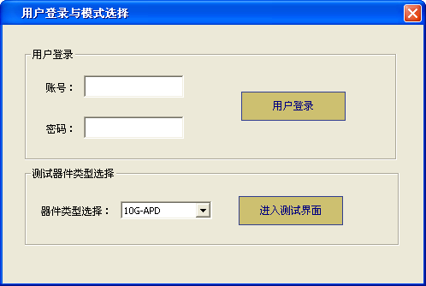

图1登录界面

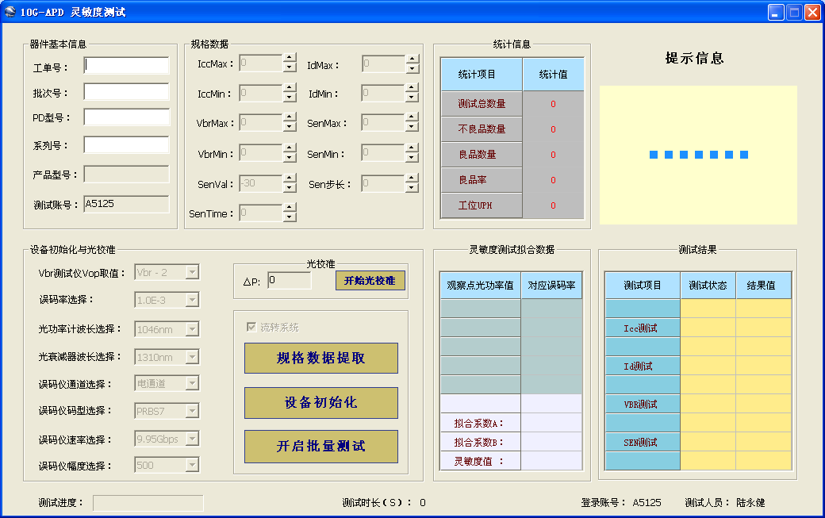

图2 测试界面

## 操作步骤

1. 点击 ExeFile 目录下的.exe 可执行文件，弹出登录对话框。
2. 在相应编辑框中输入账号和密码，点击 “用户登录”按钮（或使用回车健），若登录成功按钮颜色将变化为绿色，并显示文字 “登录成功”；若失败则会提示失败原因，然后重复第2步。

PS：该软件使用的是流转软件的账号，可向IT管理员申请。

1. 登录成功后请先选择将要测试的器件类型，该软件暂只支持 10G-APD 器件的测试。然后点击 “进入测试界面” 按钮（或使用回车健）。此时登录界面消失，等待大概5秒钟（此时软件正在连接设备）设备连接成功后，进入测试界面。若设备连接失败，则会弹出提示信息并退出程序，此时应该根据提示信息检测设备的线路连接或驱动的安装情况，确认无误后重复步骤1.
2. 进入测试界面后，在相应位置输入 工单号、批次号、PD型号，然后点击 “规格数据提取” 按钮 提取器件的测试规格，若提取成功按钮颜色将变为绿色，失败将变为红色并提示错误信息。
3. 提取规格成功后，点击 “设备初始化” 按钮进行设备的初始化，成功按钮颜色变为绿色，失败变为红色。
4. 设备初始化成功后点击 “开始光校准” 按钮进行 接收光校准。请按软件的提示信息进行操作。校准成功按钮颜色变为绿色。

PS：校准的结果长期有效，校准的周期由工程人员自行协商，若需要重新校准，仍然点击该按钮，根据软件的提示信息重新进行校准。

1. 使用扫码枪或手动输入 器件的 SN 号，点击 “开启批量测试”按钮（或使用回车健） ，若 SN 无误，则自动开始进行 测试。
2. 测试成功则会显示 绿色提示信息 PASS，失败则是红色 的FAIL。
3. 重复第7步。

## 配置文件说明

和.exe文件同一目录下的“Config.ini”为软件的配置文件，其中的 “SenPower”项为 灵敏度测试中的 起始光功率点（查找观察点时的起始点），通过修改该项的值可以改变 起始光功率点，但应在程序打开之前就进行修改或 修改后关闭软件重新打开。

其他的项请勿更改，以免程序出错。